# An Intelligent Medical Box Remotely Controlled by Doctor (Una caja médica inteligente controlada remotamente por un médico)

**Abstracto:**

Hoy en día, la mayoría de las personas se encuentran con algunos problemas relacionados con la salud y necesitan medicamentos regulares. Según una encuesta, alrededor del 65% de las personas se olvidan de tomar sus medicamentos en el momento adecuado. Para evitar la no adherencia a la medicación, se ha propuesto un sistema que utiliza una plataforma IoT, sensores y con la caja médica. Un modelo IMB con conectividad inalámbrica (módulo WiFi) ayuda a pacientes y médicos a mantener una comunicación más estrecha. El modelo desarrollado tiene una configuración médica inteligente que alerta a los pacientes para que tomen sus medicamentos en el momento adecuado. Al mismo tiempo, el Doctor puede verificar el estado de salud del paciente utilizando los sensores de forma remota. Los sensores utilizados controlarán continuamente la salud del paciente. Si hay alguna variación, entonces el médico varía la cantidad de píldoras a tomar. En caso de que el paciente se olvide de tomar las píldoras incluso después de la alerta, la información de las dosis omitidas estará disponible en el servidor. El médico puede actualizar de forma remota los detalles de los medicamentos en el servidor IoT y las actualizaciones oportunas sobre los medicamentos están disponibles para los pacientes. Se afirma que este proyecto es la mejor solución para intimidar al paciente a tomar medicamentos regularmente y monitorear continuamente la salud del paciente.

**Publicado en:**[2019 Conferencia Internacional sobre Sistemas Inteligentes Sostenibles (ICISS)](https://ieeexplore.ieee.org/xpl/conhome/8893448/proceeding)

**Fecha de la conferencia:** 21-22 de febrero de 2019

**Fecha añadida a IEEE *Xplore* :** 21 de noviembre de 2019

**Información del ISBN:**

**DOI:**[10.1109 / ISS1.2019.8907996](https://doi.org/10.1109/ISS1.2019.8907996)

**Editorial:**IEEE

**Lugar de la conferencia:** Palladam, Tamil Nadu, India, India

**SECCIÓN I.**

## **Introducción**

La falta de adherencia a la medicación es el principal problema que enfrenta cada individuo. Se parece a un problema simple, pero causa 1,25,000 muertes al año y representa cerca del 10 al 25 por ciento de los ingresos a hospitales y hogares de ancianos. A medida que la población envejece y más personas viven más tiempo con enfermedades a largo plazo, las personas necesitan un buen manejo de los medicamentos. Una píldora equivocada puede quitarle la vida. Según una encuesta, las recetas se cambian casi 10 veces al año. Por lo tanto, a las personas les resulta difícil manejar los detalles de sus medicamentos.

Las diferentes formas de no adherencia están tomando más de las dosis prescritas u omitiendo dosis, tomando dosis en el momento equivocado, descontinuando prematuramente los medicamentos. Este sistema es básicamente una alerta para tomar las píldoras correctas en el momento adecuado y ayuda en el manejo de medicamentos. Este sistema tiene una configuración de hardware de un microcontrolador PIC con un modelo de dispensador de píldoras y algunos sensores para el monitoreo continuo de la salud del paciente. El empleo de IoT ha hecho que los médicos supervisen de forma remota a los pacientes de forma continua. Cuando hay una anomalía en los parámetros obtenidos del paciente, el médico puede variar la dosis de las píldoras. Otros detalles de medicamentos del paciente, informes periódicos de salud también se pueden actualizar en el servidor. Este sistema ayuda a reducir la dependencia de enfermeras o asistentes. Además de eso, las dosis faltantes también están disponibles.

**SECCION II.**

## **Encuesta literaria**

Un sistema implementado por M. Srinivas et al [1] utiliza una aplicación de Android con Iot a través de la cual el médico y el paciente pueden comunicarse estrechamente. Este proyecto utiliza interruptores de láminas magnéticas para verificar si las píldoras se toman o no. Se enviará un mensaje de alerta a los tutores si hay algún cambio en los signos vitales y la no ingesta de píldoras. Este sistema depende principalmente de los interruptores de láminas. El sistema de Mohamed Abd-Elfattah et al [2]fue desarrollado usando IoT. Tiene la capacidad de dispensar las pastillas por sí mismo. El tiempo en el que se deben tomar las píldoras se puede modificar con una aplicación de Android. Este proyecto se centra principalmente en la ingesta de píldoras en el momento adecuado. La caja recordará a los pacientes que usan luz o sonido. Las cosas que deben modificarse solo se pueden hacer a través de la aplicación que tiene el paciente. Se implementó un sistema de Sana Ansari et al [3] usando NFC. Implica una plataforma abierta para la integración de dispositivos y servicios. Se fusiona una aplicación de Android con NFC para una mejor eficiencia y experiencia. No puede ser controlado externamente por un tercero. El sistema de Sanjay Bhati et al [4]fue implementado usando RTC y EEPROM. En el momento mencionado, la EEPROM mostrará las luces en ciertas cajas que contienen píldoras que deben tomarse. También tiene la capacidad de posponer la ingesta de píldoras. La EEPROM se debe flashear cada vez para cambiar el tiempo de las píldoras. Se implementó un sistema de Aakash Sunil Salgia et al [5] utilizando detección de ranuras basada en luz. También se emplea un método alternativo de campos capacitivos. Tiene un módulo GSM conectado para enviar alertas a los pacientes. El tiempo del pastillero solo se puede variar usando el despertador. Hay un sistema de P. Raga Lavima et al [6]fue implementado usando IoT. Utiliza una caja inteligente basada en plataforma abierta con conectividad mejorada y capacidad de intercambio para la integración de dispositivos y servicios. También usa Zigbee para la comunicación. La plataforma propuesta con servicios de atención médica en el hogar para una mejor experiencia del usuario y una mayor eficiencia. Si hay algún cambio en los signos vitales, se enviará un SMS a los cuidadores predefinidos. El sistema de Wang. J y col. [7]se implementa utilizando los avances en tecnología de sensores, localización de objetos y tecnologías de comunicación inalámbrica. Ayuda a las personas mayores a recuperar la vida independiente. El proyecto se centra en enviar alarmas, residuos, realizar consultas y detectar anomalías y desviaciones. Los ancianos deben estar siempre presentes dentro del área cerrada bajo los límites del lector. Un sistema de Sushama Pawar et al [8]fue implementado usando un teléfono inteligente y IoT. El sistema transmite los datos recopilados y los muestra en el teléfono Android del médico o familiares. Este proyecto se centra en la reducción de costos mediante el monitoreo de la atención médica, el desarrollo de un sistema amigable para el paciente y el monitoreo continuo de la atención médica, independientemente de la ubicación del paciente. Los parámetros que se supervisan solo se pueden ver a través de la aplicación. Existe un sistema del Sr. Khyamling Parane et al [9] que se implementa utilizando la computación en la nube y el IoT. Consiste en sensores portátiles que están conectados al teléfono inteligente a través de bluetooth. El proyecto se centra en la seguridad del monitoreo de la atención médica. En este proyecto, el cuidado de la salud solo se puede controlar a través de la aplicación. El sistema de Zhibo Pang et al [10]se implementó utilizando material de delaminación controlada mediante enlace RFID. El sistema utiliza hardware, un software integrado y una interfaz de usuario. Los sensores biomédicos portátiles recopilan varios parámetros vitales a través del enlace inalámbrico de corto alcance. El diagnóstico y el pronóstico son compatibles con la arquitectura escalable. Este sistema no tiene un algoritmo in situ para la recopilación de datos a través del mercado abierto WBSN.

**SECCION III.**

## **Modelo IMB**

La caja médica inteligente del sistema propuesto se representa en la figura 3 . Este sistema está dividido en cuatro módulos:

* Módulo 1: Detección
* Módulo 2: Transmitiendo
* Módulo 3: Procesamiento
* Módulo 4: dispensación

[[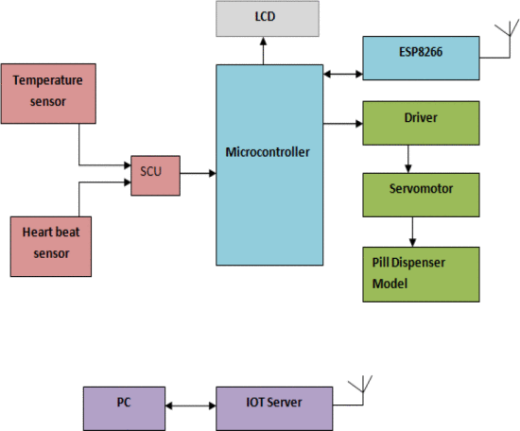](https://ieeexplore.ieee.org/mediastore_new/IEEE/content/media/8893448/8907942/8907996/108-fig-1-source-large.gif)](https://ieeexplore.ieee.org/mediastore_new/IEEE/content/media/8893448/8907942/8907996/108-fig-1-source-large.gif)

**Fig. 3-** Diagrama de bloques del modelo IMB

### Sintiendo

La parte de detección consiste en un sensor de temperatura y un sensor de latidos. La temperatura corporal y los latidos del corazón del paciente se miden utilizando el sensor de temperatura 1m35 en el que el voltaje de salida del sensor es linealmente proporcional a la temperatura Celsius, mientras que el sensor de latidos del corazón se usa para controlar la frecuencia del pulso del paciente. La frecuencia del pulso se puede medir en cualquier punto donde una arteria esté cerca de la superficie del cuerpo. La frecuencia cardíaca se mide mediante un transmisor y receptor de infrarrojos. El sensor de frecuencia del pulso tiene un transmisor y receptor infrarrojos colocados en él. Cuando queremos medir la frecuencia del pulso, el sensor de frecuencia del pulso debe estar recortado en el dedo. Dependiendo del flujo sanguíneo, los rayos infrarrojos se interrumpen. Debido a que la conducción IR se interrumpe y se generan señales de pulso variables.

### Transmitiendo

La parte de transmisión consiste en un PIC 16F877A, que es un microcontrolador de 40 pines que consta de un temporizador de 16 bits y dos de 8 bits para recopilar los detalles obtenidos de la unidad de detección y enviar esa información al servidor IOT utilizando un módulo WIFI (ESP8266). El módulo WiFi es un SOC autónomo con pila de protocolo TCP / IP integrado, por lo que puede dar acceso a cualquier microcontrolador a la red wifi. Este módulo ayuda a cargar los parámetros en el servidor IOT. Se conecta una pantalla LCD con el microcontrolador para mostrar los parámetros del sensor al paciente e indicarle al paciente que tome el medicamento del dispensador.

### Procesando

El módulo de procesamiento consiste en la PC y el servidor IOT. El objetivo principal del sistema es trasladar los controles médicos de rutina y otros servicios de atención médica del hospital al entorno doméstico. Esto debe ser posible cuando empleamos IOT. Los servidores IoT (Internet de las cosas) tienen numerosos propósitos, como administración, monitoreo, recopilación y análisis de datos. Son plataformas empresariales de código abierto que proporcionan las capacidades para conectarse a dispositivos en el lado del servidor de la arquitectura IoT. Es una red de sensores de miles de millones de dispositivos inteligentes que conectan personas, otras aplicaciones y sistemas para recopilar y compartir datos.

En el sistema propuesto, el servidor IOT tiene la información de temperatura, frecuencia del pulso, detalles de medicación, informes médicos anteriores, detalles de dosis faltantes, detalles actualizados. Cuando el médico encuentra anormalidades, él / ella puede actualizar los cambios en el servidor en el que las variaciones se actualizarán en el dispensador de píldoras a través del IOT. La comunicación dúplex completa es posible aquí. Se puede acceder a estos detalles utilizando una URL a través de la PC.

### Dispensación

La parte de dispensación consiste en un servomotor, un controlador y el modelo de dispensación. Las tabletas se llenarán en el modelo de dispensador de píldoras y se establecerán los detalles oportunos de los medicamentos. Según los detalles, los servos y los controladores dispensarán el medicamento en el momento adecuado e íntimamente al paciente para consumirlo. El modelo de dispensador de píldoras consiste en una pila para contener las tabletas. Usando el servomotor, las tabletas se dispensarán en las cuales el servomotor es controlado por el controlador del motor (L298). El sistema propuesto está diseñado para dispensar dos medicamentos y es escalable en función de la necesidad del usuario.

**SECCION IV.**

## **Trabajo de IMB**

[[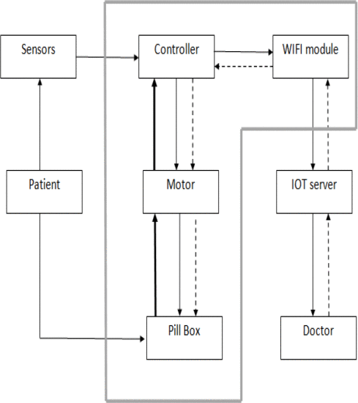](https://ieeexplore.ieee.org/mediastore_new/IEEE/content/media/8893448/8907942/8907996/108-fig-2-source-large.gif)](https://ieeexplore.ieee.org/mediastore_new/IEEE/content/media/8893448/8907942/8907996/108-fig-2-source-large.gif)

**Fig. 4-** Funcionamiento del modelo IMB.

### Paciente al doctor

El diagrama mencionado anteriormente describe claramente el funcionamiento del proyecto. Los sensores se fijan a los pacientes para medir los parámetros. El microcontrolador recopila los datos y los envía al servidor IOT a través del módulo wifi. El módulo wifi debe estar conectado a internet. El médico puede acceder a la información a través de la PC.

### Doctor para dispensador de pastillas

Ahora el médico accede al servidor IOT para monitorear los parámetros del paciente. Cuando se encuentran las variaciones en el parámetro, el médico puede actualizar las recetas. La nueva receta llega al controlador a través del módulo wifi. Un controlador de motor está conectado con el microcontrolador. El conductor controla el servomotor. El servomotor está presente en el dispensador de pastillas que dispensa las pastillas. Cuando se actualiza la receta, el motor dispensa las píldoras de la pila de acuerdo con ella.

### Dispensador de pastillas al servidor

Cuando el paciente no toma el medicamento del dispensador durante un período de tiempo particular, la información de dosificación faltante se actualizará en el servidor para la referencia adicional del médico a través del controlador y el módulo wifi.

**SECCION V.**

## **Resultados experimentales**

[[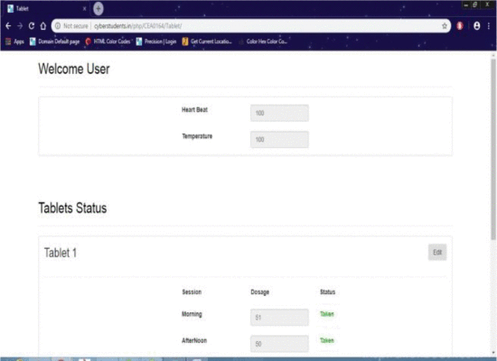](https://ieeexplore.ieee.org/mediastore_new/IEEE/content/media/8893448/8907942/8907996/108-fig-3-source-large.gif)](https://ieeexplore.ieee.org/mediastore_new/IEEE/content/media/8893448/8907942/8907996/108-fig-3-source-large.gif)

**Fig. 5.1-** Actualización del valor del sensor

Los parámetros del paciente como la temperatura y la frecuencia cardíaca se actualizan continuamente en el servidor IOT se muestran en la figura 5.1.

[[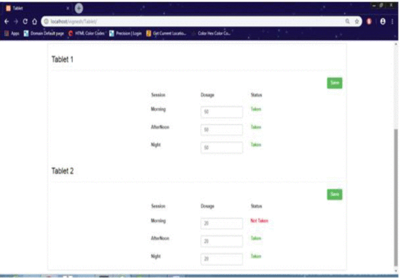](https://ieeexplore.ieee.org/mediastore_new/IEEE/content/media/8893448/8907942/8907996/108-fig-4-source-large.gif)](https://ieeexplore.ieee.org/mediastore_new/IEEE/content/media/8893448/8907942/8907996/108-fig-4-source-large.gif)

**Fig. 5.2-** Actualización de dosis y dosis faltantes

La figura 5.2 contiene la información sobre la ingesta de píldoras y las dosis faltantes. Se crea una tabla para cada tableta con las columnas de Sesión, Dosificación, Estado. Si el paciente no toma el medicamento correctamente, el estado se actualiza como no tomado.

[[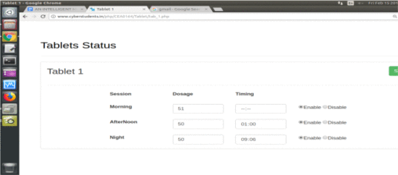](https://ieeexplore.ieee.org/mediastore_new/IEEE/content/media/8893448/8907942/8907996/108-fig-5-source-large.gif)](https://ieeexplore.ieee.org/mediastore_new/IEEE/content/media/8893448/8907942/8907996/108-fig-5-source-large.gif)

**Fig. 5.3-** Alteración del tiempo

En la figura 5.3, el médico puede alterar el tiempo y habilitar / deshabilitar la ingesta de píldoras de acuerdo con la condición del paciente.

**SECCION VI.**

## **Conclusión**

Estar saludable y en forma no es una moda ni una tendencia, es un estilo de vida. Este proyecto es un verdadero salvavidas al ayudar al paciente a tomar medicamentos regularmente a tiempo y a las autoridades del hospital a tener un monitoreo continuo de los pacientes. Este dispositivo tiene una gran relevancia en el mundo actual al reducir el número de ingresos hospitalarios y la mortalidad debido a la concepción errónea de los medicamentos. Por lo tanto, se afirma que esta caja médica inteligente es la mejor solución para la no adherencia de los pacientes a los medicamentos.

**SECCION VII.**

## **Trabajo futuro**

Este proyecto se puede mejorar aún más mediante la inclusión de un GSM para notificar al cuidador del paciente y notificar a la tienda médica cercana cuando las píldoras necesitan ser rellenadas en la caja del dispensador. El uso del sensor de presión arterial en lugar del sensor de latidos hará que el médico trate al paciente con mayor precisión. Este sistema puede extenderse aún más mediante la interfaz de bandas de fitness y relojes inteligentes con el sistema propuesto para el monitoreo.